
BURSA ULUDAĞ ÜNİVERSİTESİ BİLGİSAYAR MÜHENDİSLİĞİ BÖLÜMÜ 2022 – 2023 Eğitim Öğretim Yılı Güz Yarıyılı Ödev 2-1
Ferit Yiğit BALABAN
032190002
032190002@ogr.uludag.edu.tr

https://github.com/fybx/assignments/blob/main/BMB2009/Assignment2_1/Program.cs

Soru 1 - Aşağıdaki deseni çıkartan DispCrown isimli metodu yazınız. Metodun parametrik yapısı şöyle olmalıdır: public static void DispCrown(int n)
Buradaki n aşağıdaki desenlerdeki en yüksek sayıyı belirtmektedir.
1 1 1
12 212 21
123 32123 321
123443212344321
Burada n = 4'tür.

Cevap 1 - Kaynak Kod
public static class Assignment2_1
{
public static void Main(string[] args)
{
string? input;
while (true)
{
Console.WriteLine("n gir: ");
input = Console.ReadLine();
if (Convert.ToInt32(input) > 1)
{
DispCrown(Convert.ToInt32(input));
}
}
}
public static void DispCrown(int n)
{
int row = 1, j;
for (; row < n + 1; row++)
{
for (j = 1; j < row + 1; j++)
Console.Write(j);
for (int ctr = 0; ctr < 2 * (n - row); ctr++)
Console.Write(" ");
for (j = row; j > 0; j--)
Console.Write(j);
for (j = 2; j <= row; j++)
Console.Write(j);
for (int ctr = 0; ctr < 2 * (n - row); ctr++)
Console.Write(" ");
for (j = row; j > 0; j--)
Console.Write(j);
Console.Write("\n");
}
}
}
Cevap 1 - Ekran Görüntüsü
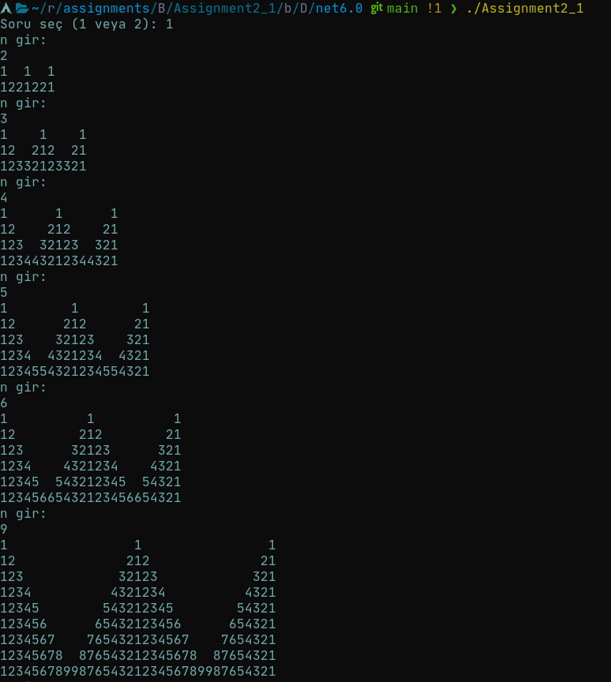

Cevap 1 – Açıklaması
En dışta yer alan ilk for döngüsü ile row değişkeni hangi satırda yer aldığımızı takip eder. Yani her bir satıra girilecek her karakter en dıştaki for döngüsünün her bir iterasyonunda belirlenir. İçeride bulunan 6 for döngüsü ise karakterlerin kurallı basımını sağlar.
1. for döngüsü en solda yer alan dik üçgenin çizilmesini sağlar.
2. for döngüsü sol orta boşluğu hesaplar ve ekrana bastırır. Bastırılacak boşluk sayısı ile hangi satırda olduğumuz arasında matematiksel bir ilişki vardır ve şöyle modellenir: .
3. for döngüsü ortada yer alan tam üçgenin 1 dahil olacak biçimde sol parçasını çizer.
4. for döngüsü ortada yer alan tam üçgenin sağ parçasını çizer.
5. for döngüsü sağ orta boşluğu yukarıda verilen matematiksel ilişkiye göre hesaplanır.
6. for döngüsü sağa dayalı dik üçgeni çizer.
Tam bir iterasyon tamamlanmadan önce bir tane newline karakteri basılır ve döngü varsa bir sonraki satır için tekrar edilir.
Soru 2, 1. Kısım - Parametresi ile aldığı sayının Armstrong olup olmadığını ekrana yazdıran IsArmstrong isimli metodu yazınız. Metodun parametrik yapısı şöyledir: public static bool IsArmstrong(int val)
2. Kısım - Bu soruyu yaptıktan sonra 1'den n'e kadar olan tüm Armstrong sayıları
yazdıran metodu yazıp 1000000 değeriyle test ediniz. Metodun parametrik yapısı şöyle olmalıdır:
public static void DispAllArmstrongs(int n)

Cevap 2, 1. Kısım – Kaynak Kod
public static void Main(string[] args)
{
int n;
while (true)
{
Console.Write("n gir: ");
n = Convert.ToInt32(Console.ReadLine()?.Trim());
if (n is 0)
break;
Console.WriteLine("{0} {1}", n, IsArmstrong(n) ? "Armstrong sayısıdır." : "Armstrong sayısı değildir.");
}
}
public static bool IsArmstrong(int val)
{
int n = val, digit, sum = 0;
do
{
digit = n % 10;
sum += digit * digit * digit;
n /= 10;
} while (n != 0);
return val == sum;
}
Cevap 2, 1. Kısım – Ekran Görüntüsü

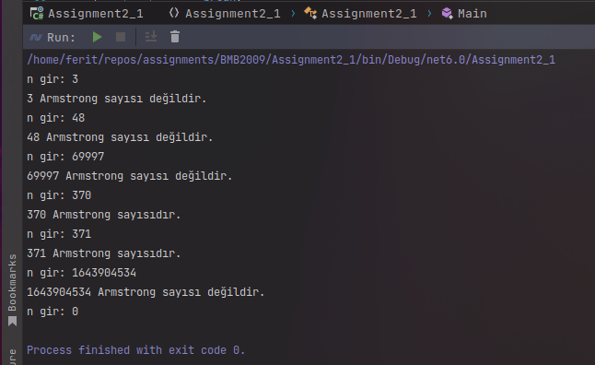
Cevap 2, 1. Kısım – Açıklama

IsArmstrong metodu val parametresinin tuttuğu sayıyı üzerinde işlem yapılacak olan n lokal değişkenine aktarır. Anlık rakam değerinin tutmak için digit, toplam değerini tutmak için sum değişkenleri deklare edilir. do-while döngüsü içerisinde sağdan başlayarak her rakam alınır, bir iterasyon boyunca digit değişkeninde saklanır. sum değerine digit’in küpü eklenir. (). Her rakam için bu tekrarlanır ve döngü tamamlandığında eldeki sum ile baştaki val parametresinin değeri karşılaştırılır. Metottan geriye true dönerse sayı Armstrong sayısıdır, false dönerse değildir.

Cevap 2, 2. Kısım – Kaynak Kod
public static void Main(string[] args)
{
Console.Write("n gir: ");
int n = Convert.ToInt32(Console.ReadLine()?.Trim());
DispAllArmstrong(n);
}
public static void DispAllArmstrong(int n)
{
for (int i = 1; i <= n; i++)
Console.Write(IsArmstrong(i) ? $"{i} Armstrong sayısıdır.\n" : "");
}

Cevap 2, 2. Kısım – Ekran Görüntüsü

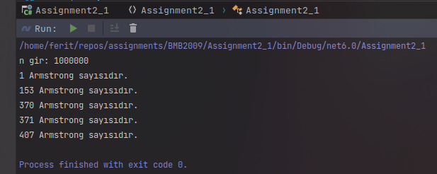

Cevap 2, 2. Kısım – Açıklama

DispAllArmstrong metodu n parametresine aldığı değere kadar olan sayıların her birini IsArmstrong metodunun true ya da false dönmesine bağlı olarak ekrana yazdırır. Dışta yer alan for döngüsü I değişkeninin 1’den n’e (n dahil) dönmesini sağlarken içeride yer alan Console.Write çağrısı ekrana ya boş bir string ya da Armstrong sayısı hakkında metin basar. Bu koşullandırmayı tek satıra indirmek için koşul ifadesi IsArmstrong(n) olan bir boolean ternary operatörü kullandım.

Soru Puanlaması
Cevap : 60
Ekran Görüntüsü : 15
Açıklama : 25

